Afs. 17.24
Hovedemne: Snurre- & spinde-effekter
Underemne: Snurretoppe

Specifikation: Kolbøtte-snurretop - ”Tippetop”.
Aldersgruppe: Brug – fra 6 år. Fremstilling – fra 8 år
Materialer: En træperle med ex. diameter på 2,8 (genbrug kan være svære at skaffe, men de kan fås i de fleste hobby forretninger); En blomster pind m. samme diameter som hullet i perlen (ex. 6 mm. – som også kan skaffes i hobbyforretninger).
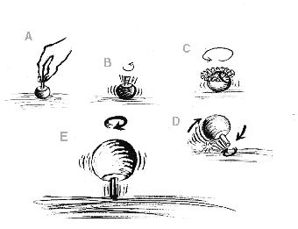
Værktøj: Nedstryger, kniv, skruestik, en fil eller sandpapir.
Baggrundshistorier, kilder & informationer: TIPPETOPPEN er kommet til mig på samme måde, som mange andre af mine legetøjsforslag. Når jeg har lavet udstillinger eller værkstedsarrange-menter, kommer der ind imellem publikum og spørger – ”Kender du ikke også …?”. Hvis det er noget jeg ikke kender i forvejen, så kommer jeg til det.
Om tippetoppen fortalte en ældre herre, at han som barn havde købt dem (under dette navn). Det var dengang lavet af plastik, men han fortalte at ideen oprindeligt kunne spores til en stamme i Vestafrika, som havde en frugt eller nød, der med lidt forarbejdning kunne lave dette ”kolbøtte- nummer”. Det var det en forretningsmand der havde fået færten af, og han havde sat den i masseproduktion.

Instruktion til fremstilling:

At lave en snurretop kræver en del præci-

sion – At lave en tippetop kræver endnu
mere, da det kræver en 100 % centreret perle
(dvs. at hullet er placeret præcis i midten),
derfor er det en fordel at benytte færdig-
producerede perler & blomsterpind.
Det er også meget vigtigt at den (på illustrationen t.h.) grå del af perlen, saves af med et lige & jævnt snit. Det kan være en hjælp til at placere perlen LIGE i skruestikken, hvis man midlertidigt sætter en lang hjælpepind i perlen, der kan afslører hvis perlen sidder skævt.
Sidst men ikke mindst er er det vigtigt, at vægt-proportionerne perle & akse indbyrdes har det rigtige størrelsesforhold, dvs.
Jeg har haft gode erfaringer med perler fra Panduro Hoppy med følgende mål:
Diameter på træperle: 28 mm
Snit i træperle (horisontalt): 5 mm.
Længde af blomsterpind: 40 mm.

Der findes spidsfindige metoder til at lave en præcis måling, og kan udtænkes udstyr til afmærkning af, hvor perlen skal skæres (vægtfordeling, materialevalg, skydelære, papskabeloner mm. bl.a. Sløjdlærerforeningens blad SLØJD). Jeg har indtil dato, selv lavet dem på øjemål, ca. 7-8 stk. ud af 10 lykkes.

